# Berlevåg kommune

## Oppstart av planarbeid: Detaljregulering av et område i Berlevåg indre havn

Formannskapet i Berlevåg kommune har i henhold til plan- og bygningsloven §§ 12-1 og 12-8 vedtatt oppstart av detaljregulering av et ca. 1,7 daa areal i indre havn. Arealet er i områdereguleringplan for Berlevåg sentrum, havn og Revnes (planID 2013001) regulert til torg. Formålet med planarbeidet er å regulere området til næringsformål, samt atkomst fra fv. 890. I næringsformål vil kunne inngå lagring og reparasjon av fiskeredskaper og annen fiskerirettet virksomhet.

Planavgrensningen vises med heltrukket linje på nedenstående kartskisse. Det kan være aktuelt å innsnevre planområdet i løpet av planprosessen. Planarbeidet omfattes ikke av krav om konsekvensutredninger, jf. KU-forskriften §§ 6 og 10.

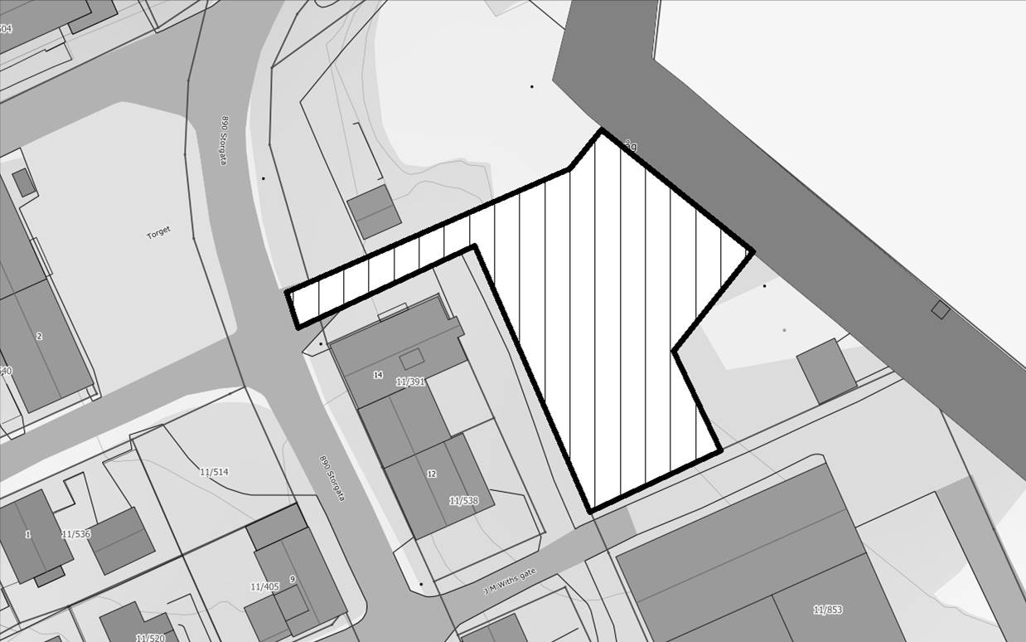

Naboer og grunneiere, og offentlige høringsparter, blir varslet direkte. I tillegg er varsel om oppstart av reguleringsarbeid lagt ut på kommunens hjemmeside [www.berlevag.kommune.no](http://www.berlevag.kommune.no).

## Detaljregulering for Berlevåg skole – varsel om utvidelse av planområdet

Detaljregulering for Berlevåg skole (PlanID 2015001) har tidligere vært på høring og offentlig ettersyn. Kommunen har vurdert at parkerings- og adkomstløsningene ikke er gode nok ivaretatt i planforslaget. I tillegg ønsker kommunen at tilstøtende offentlige bygning også blir ivaretatt i reguleringsplan.

Kommunen ønsker at planområdet utvides slik det framgår i nedenstående kartskisse. Foreslått planavgrensning er markert med stiplede linjer. Det nye arealet som kommer inn i reguleringsplanen er skravert.

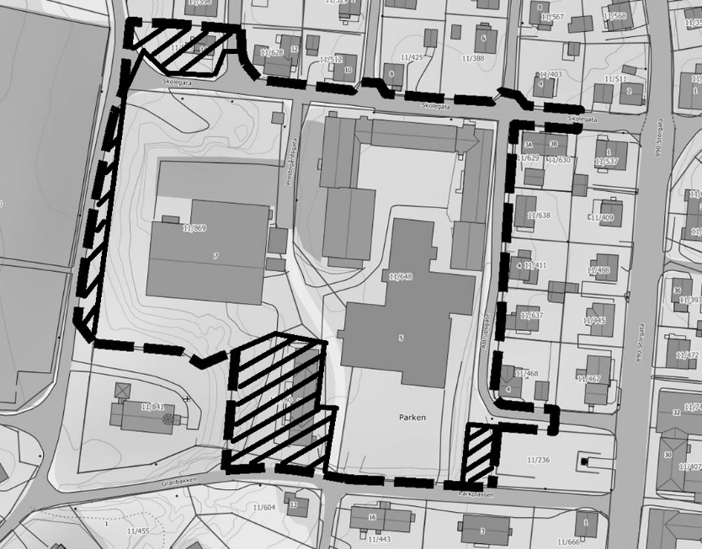

Naboer, gjenboere og grunneiere som berøres av utvidelsen blir varslet direkte. Dette gjelder også offentlige høringsinstanser. Varselet er også lagt ut på kommunens hjemmeside [www.berlevag.kommune.no](http://www.berlevag.kommune.no).

Et revidert planforslag vil bli sendt på ny høring og offentlig ettersyn.

## Felles for begge varsler:

Hvis du har merknader eller innspill som kan ha betydning for planarbeidet kan du sende dette til Berlevåg kommune, 9980 Berlevåg, eller som e-post til [postmottak@berlevag.kommune.no](mailto:postmottak@berlevag.kommune.no). Hvis du har spørsmål kan du kontakte saksbehandler Bjarne Mjelde, e-post [bjarne.mjelde@berlevag.kommune.no](mailto:bjarne.mjelde@berlevag.kommune.no), eller på telefon 464 00 275.

**Frist for merknader og innspill er 28. mai 2018.**